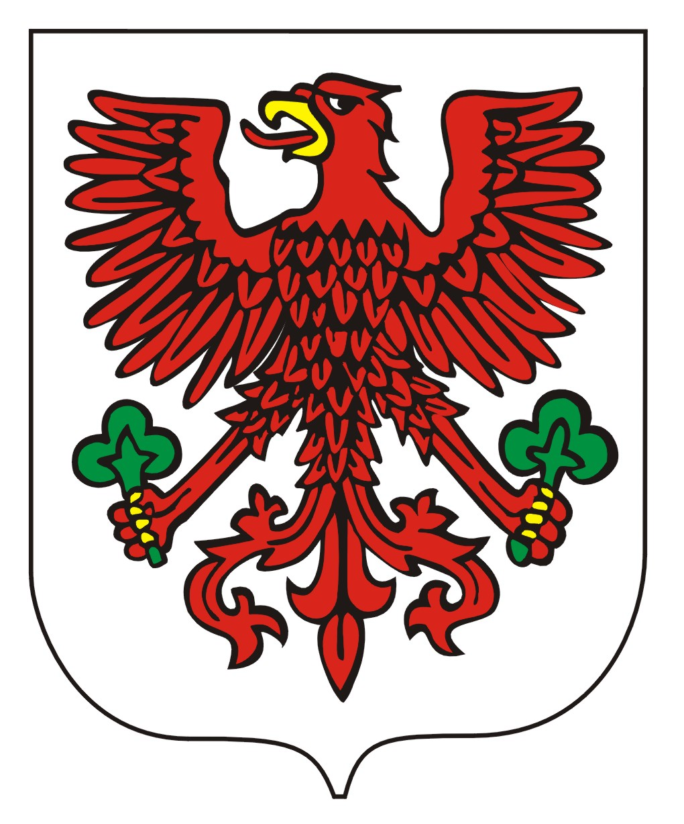
Rada Miasta
Gorzowa Wielkopolskiego

Klub Radnych
Prawo i Sprawiedliwość

Gorzów Wielkopolski, 04.06.2018 r.

Pan

Sebastian Pieńkowski
Przewodniczący Rady Miasta
Gorzowa Wielkopolskiego

Zgodnie z § 20 ust. 1 pkt 3 Statutu Miasta Gorzowa Wielkopolskiego Uchwały
Nr LVII/702/2017 Rady Miasta Gorzowa Wlkp. z dnia 18 grudnia 2017 r. w sprawie przyjęcia statutu Miasta Gorzowa Wlkp., Klub Radnych Prawa i Sprawiedliwości przedkłada inicjatywę uchwałodawczą w sprawie uchylenia uchwały nr LIX/739/2018 z dnia 28 lutego 2018 r. w sprawie wyrażenia zgody na zbycie nieruchomości i udzielenia bonifikaty od ceny sprzedaży.
Uprzejmie zwracamy się o skierowanie projektu do Prezydenta Miasta i właściwych Komisji Rady Miasta w celu zaopiniowania.
Z poważaniem,
Paweł Ludniewski
Przewodniczący
Klubu Radnych Prawo i Sprawiedliwość

